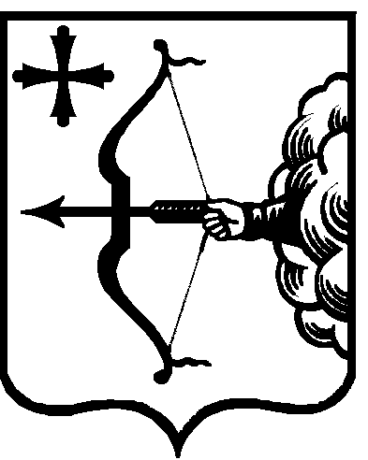
ПРАВИТЕЛЬСТВО КИРОВСКОЙ ОБЛАСТИ
ПОСТАНОВЛЕНИЕ
13.08.2019 |  |  | № | 436-П
г. Киров
О внесении изменений в постановление Правительства
Кировской области от 24.05.2019 № 257-П
Правительство Кировской области ПОСТАНОВЛЯЕТ:
Внести изменения в состав рабочей группы по составлению проекта областного бюджета на 2020 год и на плановый период 2021 и 2022 годов (далее – рабочая группа), утвержденный постановлением Правительства Кировской области от 24.05.2019 № 257-П «О мерах по составлению проекта областного бюджета на 2020 год и на плановый период 2021 и 2022 годов», включив в него следующих лиц:
КОСТИН –  Владимир Александрович | заместитель Председателя Законода-тельного Собрания Кировской области (по согласованию)
МАМАЕВ –  Сергей Павлинович | депутат Законодательного Собрания Кировской области (по согласованию)
сУРАЕВ –  Федор Васильевич | депутат Законодательного Собрания Кировской области (по согласованию).

Председатель Правительства
Кировской области А.А. Чурин

